Analóg óra elemi alkatrészekből

Az elképzelés:

Az egész projekt egy otthoni időtöltésnek indult. Apukám kérése volt, pontosabban kihívása, hogy a lehető leg elemibb alkatrészek felhasználásával készítsek neki egy olyan órát, ami ledek segítségével kettes számrendszer alapján jelzi ki a pontos időt. Én az alap elképzelés megvalósításához D-flipflopokat választottam. A koncepció nem bonyolult, végső soron 6 ledsoron kell egy felfelé számlálást végezni, amire egy up-counter is tökéletes lenne, de a kihívás miatt negált kimenetekkel sorba kötött flipflopokkal helyettesítettem. Viselkedés tekintetébe azonos a két rendszer, de mint utólag kiderült ezzel a koncepcióval később továbbfejleszthető az óra, hogy az idő pontos beállítását a flipflopok SET pin segítségével egy mikrovezérlő végezze el, de ez egy későbbi kihívás lesz. A hat ledsor nem azonos hosszúságú ugyanis az órák esetében 24-ig, a percek és a másodpercek esetében 60 ig kell elszámolni. Mindhárom részlegnél két-két oszlop van a két számjegy számára. Binárisan nézve a számokat láthatjuk, hogy nem szükséges mindenhol a negyedik hatványig egy-egy led, így a végső eloszlás 2-4—3-4—3-4 led lett oszloponként. A felfelé számlálás esetében mikor az alsóbb rendű időegység eléri maximumát az lead egy órajelet a következő oszlopnak és a RESET pineket használva lenullázza a saját flipflopjait. Így egy folyamatos óra jellegű számolást kapunk, amely egy 1 Hz es óra jele kötve pontosan 24 óra lefolyása alatt fut körbe. A koncepció hitelesítéséhez legelőször Xilinx ISE segítségével felépítettem a kapcsolást, amit leszimulálva megbizonyosodtam arról, hogy az elképzelés úgy működik ahogy annak kell. Habár a leszimulált kapcsolási rajz egy merőben kezdetleges változata volt az órának alap kezdő löketnek elegendő volt. A vizualizáció hiánya miatt következő lépésben egy valós idejű szimulációt szerettem volna létrehozni így elkezdtem áramkör szimulátorok után kutatni, amelyek ingyenesen elérhetőek, és egy pilótavizsgánál egyszerűbbek. A keresési feltételeknek minden tekintetben megfelelt a Falstadt szimulátor, amely segítségével ismételten felépítettem a kapcsolást és így újabb hibákra és tervezési hiányosságokra bukkantam, amelyek folyamatos javításával, rövid időn belül sikerült egy működőképes és több szempontból hibamentesített változatot felvázolnom. A következő lépés a végleges schematic megalkotása volt, amely értelem szerűen a leghosszabb lépése volt a teljes folyamatnak, amit az is szemléletesen mutat, hogy a mai napig tökéletesítésre és csiszolásra vár. A schematic megalkotása közben, mint ahogy az várható volt problémák tömkelegére kellett megoldást találnom. Mivel a kapcsolási rajzot mindenképpen tényleges NYÁK-ká szeretném alakítani Rögtön az Altium Designer 2018 as változatában kezdtem neki a munkának.

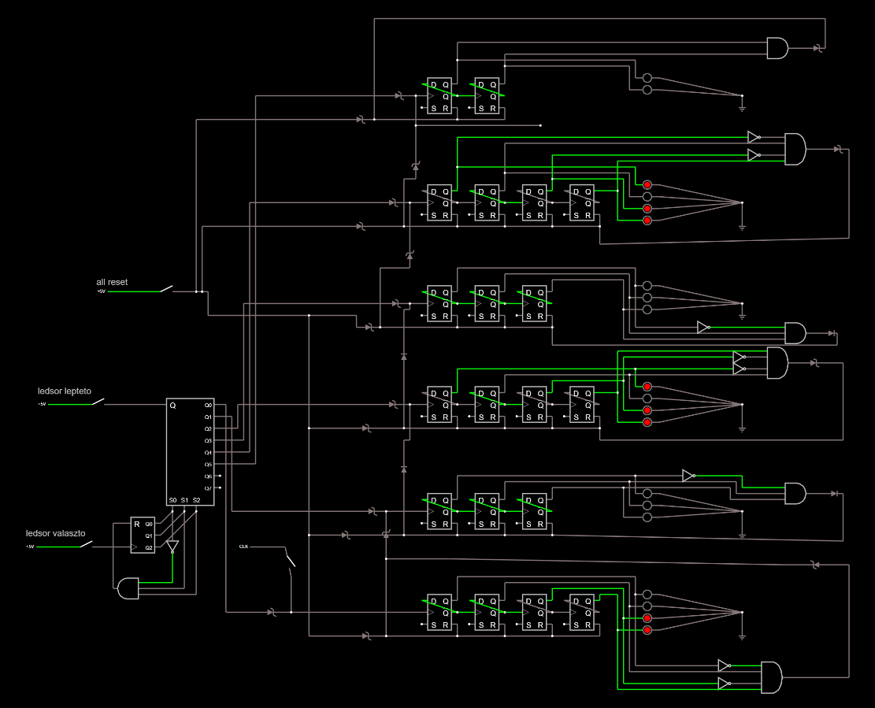

A Falstadt szimulátor kapcsolása

Flipflopok:

A megvalósításhoz elsőnek ki kellett választanom a megfelelő flipflopokat, amelyek a leginkább lefedik az igényeimet. Egy felfutóélre aktiválódó típust kerestem elérhető áron és hálistennek széles választékból keresgélhettem. A végső választás a CD4013-as elnevezésű kettős flipflop lett kétszer hét pines lábkiosztással. A négyszeres flipflopok használata is felmerült, viszont ezeknél a resetelés lehetősége nem volt adott. Ezek hiányában nem lehetne egyszerűen vagy beállítani, hogy egy adott oszlop számlálása mikor álljon meg, adja tovább az órajelet majd nullázódjon le. Ezért a SET és RESET pinekkel rendelkező változat lett a befutó, amely később jó döntésnek bizonyult ugyanis a későbbiekben, ha az óra fejlesztésére kerülne sor, a SET pinek segítségével egy mikrovezérlő is beállíthatja a pontos időt. Az első flipflopot leszámítva az órajelek az előző flipflop Q-negált kimenetéről érkeznek így végsősoron egy frekvenciaosztást hozunk létre a kettes számrendszer használata miatt. A kiválasztott flipflopok mind furatszerelt kivitelben lettek beszerezve a könnyebb forraszthatóság érdekében ugyanis gyakorlat híján az felületszerelt alkatrészek használatát nem mertem elvállalni. A lábkiosztás standardnak mondható: a 7 es pin a föld míg a 14 es pin a tápellátásra szolgál, így mindkét oldalon marad 6-6 pin a két flipflop számára ( kimenet; negált kimenet; órajel bemenet; RESET bemenet; D-bemenet; és a SET beállító bemenet.). Összesen 10+1 IC kerül a NYÁKra, ebből tíz látja el az óra részét az áramkörnek míg a plusz egy az 1 Hertzes órajel előállításában vesz részt. A ledeket a flipflop Q kimenetei vezérlik egy MOSFET segítségével. minden flipflophoz tartozik 1 led ami indikálja az adott flipflopban tárolt értéket. A resetelés az adott flipflop oszlop megfelelő számértékének elérésekor a kimenetek megfelelő logikai kapcsolatának megállapításával történik 6 darab AND gate segítségével.

Az AND kapuk:

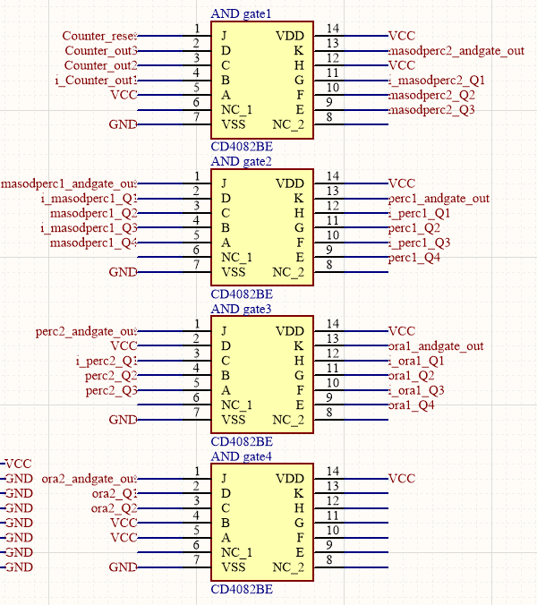

Az AND kapuk kizárólagosan a resetelés biztosításához lettek beszerelve az áramkörbe, de egy extraként az idő beállításhoz is később egy szükséges elem lesz. Jelen helyzetben négy CD4082 típusú, dupla tokozású AND gate látja el a már fentebb részletezett feladatokat. Mindegyik kapu 4 bemenettel rendelkezik, oldalankénti osztásban, tehát ha nézzük a kimenetet Az Kapuk kimenete egyenként egy BAT85 típusú diódával van védve a visszáramtól. Így mikor Full Reset gombal adunk feszültséget a Reset pineket összekötő vezetékre, nem károsodnak az AND kapujaink.

a ledek vezérlése

Az órajel

időbeállítás